**Сообщение о возможном установлении публичного сервитута для размещения объекта «Строительство ТП-10/0,4, ЛЭП-10/0,4 кВ для электроснабжения объекта торговли по улице Арантурская в г. Югорск (ТП-10/0,4 кВ мощностью 250 кВА-1 шт., ЛЭП 10/0,4 кВ ориентировочной протяженностью 0,060 км)»**

1. Администрация города Югорска - уполномоченный орган, которым рассматривается ходатайство об установлении публичного сервитута акционерного общества «Югорская региональная электросетевая компания».

2. Цель установления публичного сервитута: строительство, эксплуатация объектов электросетевого хозяйства, необходимых для организации электроснабжения населения и подключения (технологического присоединения) к сетям инженерно-технического обеспечения «Строительство ТП-10/0,4, ЛЭП-10/0,4 кВ для электроснабжения объекта торговли по улице Арантурская в г. Югорск (ТП-10/0,4 кВ мощностью 250 кВА-1 шт., ЛЭП 10/0,4 кВ ориентировочной протяженностью 0,060 км)».

3. Адреса или иное описание местоположений земель и земельных участков, в отношении которых испрашивается публичный сервитут:

3.1. Ханты-Мансийский автономный округ - Югра, город Югорск, улица Арантурская, 30, уч. № 168, кадастровый номер земельного участка 86:22:0011001:224;

3.2. Ханты-Мансийский автономный округ - Югра, город Югорск, улица Арантурская, 30, участок №А-54, кадастровый номер земельного участка 86:22:0011001:96;

3.4. Ханты-Мансийский автономный округ-Югра, город Югорск, кадастровые кварталы 86:22:0011001, 86:22:0011019.

4. Ознакомиться с поступившим ходатайством об установлении публичного сервитута и прилагаемым к нему описанием местоположения границ публичного сервитута, а также подать заявление об учете прав на земельный участок (в случае, если права на него не зарегистрированы в Едином государственном реестре недвижимости) можно по адресу: 628260, улица 40 лет Победы, дом 11, каб № 113, город Югорск, Ханты-Мансийский автономный округ-Югра, Тюменская область; телефон/факс (34675) 500-78, e-mail: [yur.zem@mail.ru](mailto:yur.zem@mail.ru), понедельник-пятница с 9.00 до 13.00 часов и с 14.00 до 17.00 часов. Заявление об учете права на земельный участок принимаются в течение 15 дней со дня опубликования настоящего сообщения.

5. Сообщение о пуступившем ходатайстве об установлении публичного сервитута будет размещено на официальном сайте администрации города Югорска в информационно-телекоммуникационной сети «Интернет»: http://adm.ugorsk.ru/.

6. Описание местоположения границ публичного сервитута: согласно прилагаемому к настоящему сообщению графическому описанию местоположения границ публичного сервитута и перечню координат характерных точек этих границ.

|  |  |  |  |  |
| --- | --- | --- | --- | --- |
| **Описание границ публичного сервитута**  **Объект: «Строительство ТП-10/0,4, ЛЭП-10/0,4 кВ для электроснабжения объекта торговли по улице Арантурская в г. Югорск (ТП-10/0,4 кВ мощностью 250 кВА-1 шт., ЛЭП 10/0,4 кВ ориентировочной протяженностью 0,060 км)»** | | | | |
| **Местоположение публичного сервитута:** Ханты-Мансийский автономный округ - Югра, улица Цветочная | | | | |
| **Система координат** МСК86_Зона_1 | | | | |
| **Площадь публичного сервитута 173 кв. метра** | | | | |
| **Кадастровые кварталы 86:22:0011001, 86:22:0011019** | | | | |
| **Перечень характерных точек границ публичного сервитута** | | | | |
| **Обозначение характерных точек границы** | **Координаты, м** | | **Метод определения координат и средняя квадратическая погрешность положения характерной точки (Мt), м** | **Описание закрепления точки** |
| X | Y |
| 1 | 2 | 3 | 4 | 5 |
| 1 | 990336,90 | 1677530,74 | 0.20 | Закрепление отсутствует |
| 2 | 990337,47 | 1677528,05 | 0.20 | Закрепление отсутствует |
| 3 | 990325,46 | 1677525,02 | 0.20 | Закрепление отсутствует |
| 4 | 990320,27 | 1677526,52 | 0.20 | Закрепление отсутствует |
| 5 | 990320,77 | 1677528,45 | 0.20 | Закрепление отсутствует |
| 6 | 990325,42 | 1677527,10 | 0.20 | Закрепление отсутствует |
| 1 | 990336,90 | 1677530,74 | 0.20 | Закрепление отсутствует |
|  |  |  |  | Закрепление отсутствует |
| 7 | 990302,42 | 1677533,04 | 0.20 | Закрепление отсутствует |
| 8 | 990304,44 | 1677532,56 | 0.20 | Закрепление отсутствует |
| 9 | 990304,08 | 1677530,57 | 0.20 | Закрепление отсутствует |
| 10 | 990302,16 | 1677531,04 | 0.20 | Закрепление отсутствует |
| 7 | 990302,42 | 1677533,04 | 0.20 | Закрепление отсутствует |
|  |  |  |  |  |
| 11 | 990363,19 | 1677540,82 | 0.20 | Закрепление отсутствует |
| 12 | 990373,40 | 1677538,84 | 0.20 | Закрепление отсутствует |
| 13 | 990373,50 | 1677536,51 | 0.20 | Закрепление отсутствует |
| 14 | 990376,41 | 1677536,48 | 0.20 | Закрепление отсутствует |
| 15 | 990376,33 | 1677527,66 | 0.20 | Закрепление отсутствует |
| 16 | 990370,45 | 1677527,66 | 0.20 | Закрепление отсутствует |
| 17 | 990370,42 | 1677529,58 | 0.20 | Закрепление отсутствует |
| 18 | 990360,07 | 1677529,58 | 0.20 | Закрепление отсутствует |
| 19 | 990343,21 | 1677532,07 | 0.20 | Закрепление отсутствует |
| 20 | 990343,78 | 1677533,95 | 0.20 | Закрепление отсутствует |
| 21 | 990360,21 | 1677531,58 | 0.20 | Закрепление отсутствует |
| 22 | 990370,39 | 1677531,58 | 0.20 | Закрепление отсутствует |
| 23 | 990370,37 | 1677533,16 | 0.20 | Закрепление отсутствует |
| 24 | 990369,10 | 1677533,20 | 0.20 | Закрепление отсутствует |
| 25 | 990369,08 | 1677536,55 | 0.20 | Закрепление отсутствует |
| 26 | 990371,51 | 1677536,53 | 0.20 | Закрепление отсутствует |
| 27 | 990371,48 | 1677537,18 | 0.20 | Закрепление отсутствует |
| 28 | 990362,80 | 1677538,85 | 0.20 | Закрепление отсутствует |
| 11 | 990363,19 | 1677540,82 | 0.20 | Закрепление отсутствует |

**Схема границ публичного сервитута**

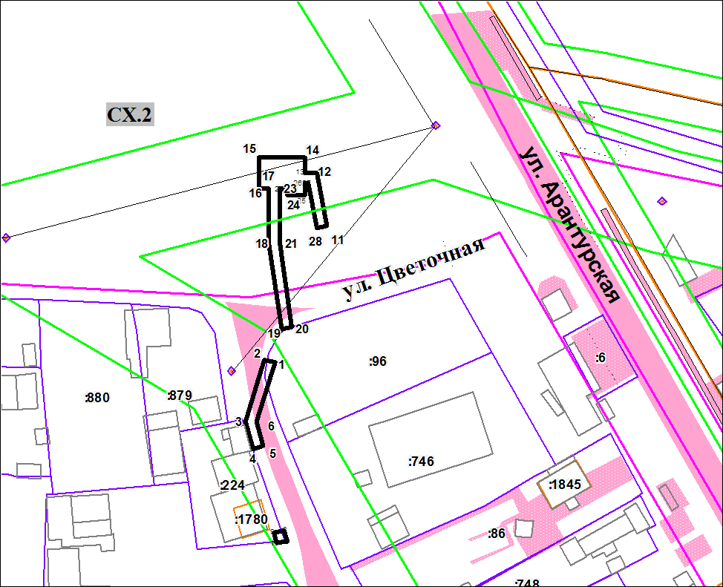 **Масштаб 1:800**

УСЛОВНЫЕ ОБОНАЧЕНИЯ

|  |
| --- |
| проектные границы публичного сервитута |
| **1** - обозначение характерных точек проектных границ публичного сервитута |
| **86:22:0011001** - обозначения кадастровых кварталов |
| **:125** - обозначения земельных участков по сведениям ЕГРН |
| **СХ.2**- обозначение территориальных зон |
| - обозначение границ зон с особыми условиями использования территорий |